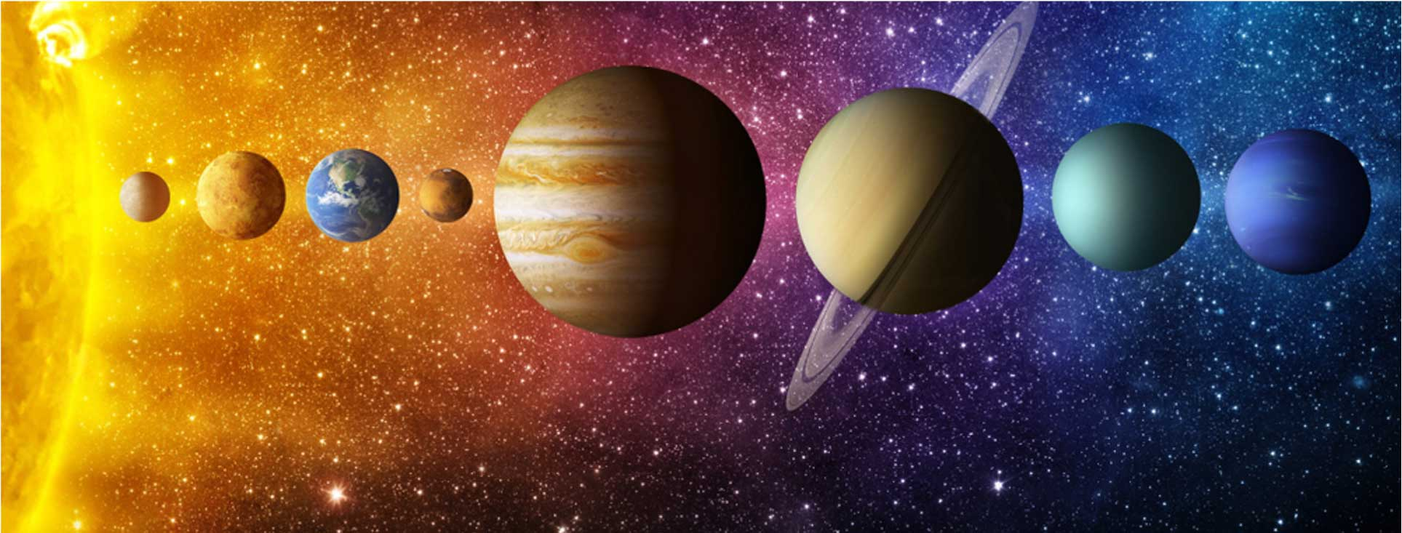

Всероссийский урок астрономии

 2021 год – год науки.

28 и 29 октября в Глинской школе состоялся Всероссийский урок астрономии, который позволил привлечь внимание учащихся к одной из старейших в мире наук – астрономии, изучающей движение, строение, происхождение и развитие небесных тел и их систем.

На интерактивных занятиях ребята узнали почему звезды кажутся нам цветными, и научились находить на небе некоторые созвездия. Поговорили о ближайшей соседке Земли – Луне. Почувствовали себя экспертами по планетам-гигантам и планетам земной группы, познакомились с чудесами нашей Галактики.

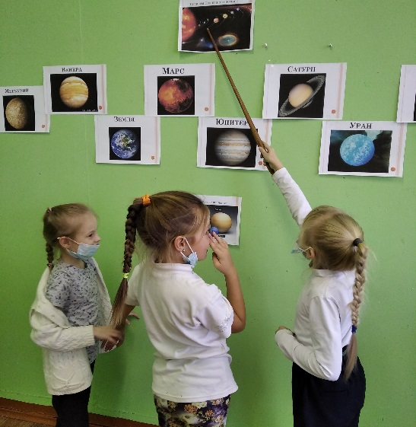 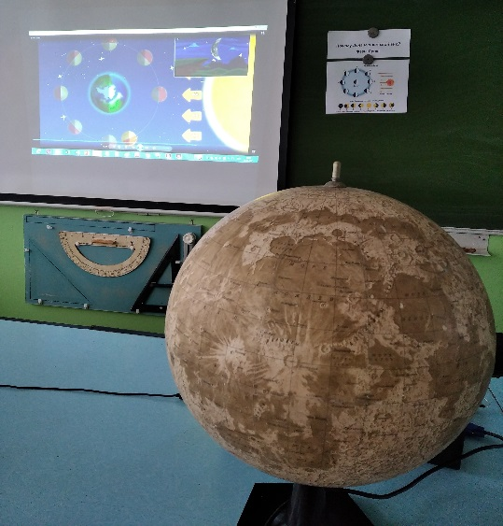

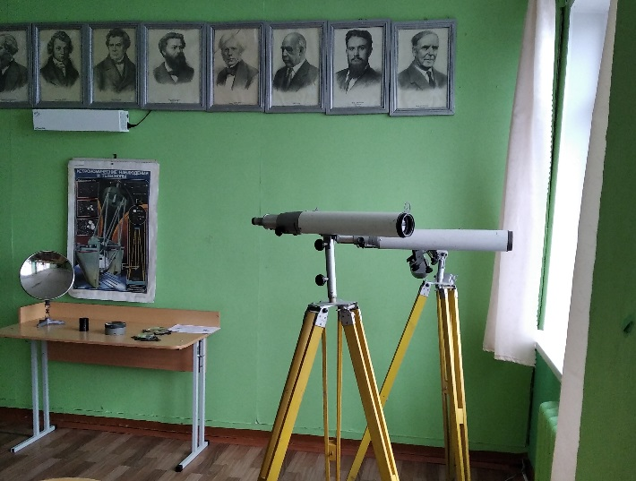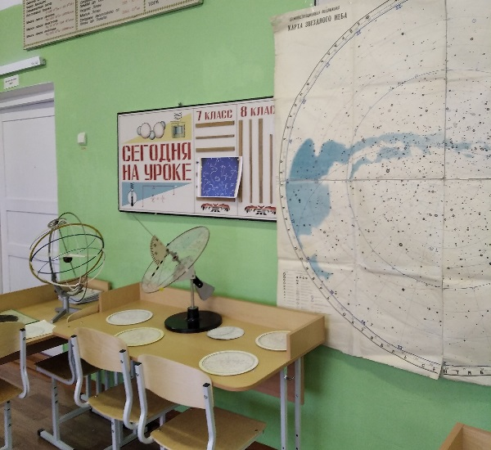   
 Такие занятия позволяют закрепить известное, узнать новое, сформировать и укрепить интерес к познанию окружающего мира.

Учитель физики Якимова ЕА

